МІНІСТЕРСТВО ОСВІТИ І НАУКИ УКРАЇНИ
ОДЕСЬКИЙ НАЦІОНАЛЬНИЙ МОРСЬКИЙ УНІВЕРСИТЕТ
Кафедра «Технічної кібернетики та інформаційних технологій ім. Проф. Меркт Р. В.»

Лабораторна робота №3
з дисципліни: «Розробка програмного забезпечення для мобільних додатків»

Виконав:
студент 5 курсу 2гр. КБФ
Шипков В.И.
Перевірив:
Кутяков Д.В.

Одеса - 2020 р.

Розробка користувальницьких інтерфейсів Android-додатків

При переході над роботою до додатків, які працюють під управлінням ОС Android, слід враховувати деякі особливості мобільних додатків. Одним із серйозних відмінностей мобільного додатка є менший розмір екрану. Розглянемо трохи теоретичні питання. Екран має такі фізичні характеристики як діагональ і дозвіл. Діагональ - це відстань між протилежними кутами екрану, зазвичай вимірюється в дюймах. Дозвіл - кількість точок по горизонталі і вертикалі, яке екран здатний відобразити, вимірюється в пікселях.

У Unity ми можемо домагатися максимальної пристосованості, за допомогою так званих якорів, це бліді трикутники по кутах об'єктів, завдяки ним можна прикріпити об'єкти до якихось точок і задати кордону розтягування, врахувати розміри відносно один одного, а також щодо дочірніх і батьківських об'єктів. Додаймо на сцену пару кнопок і задаймо їм якоря як показано на рис.1.
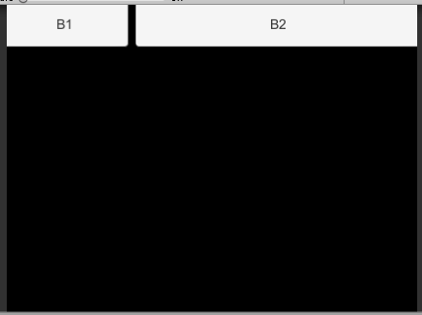
Рисунок 1 – Приклад компонування об'єктів за допомогою якорів

Якщо є необхідність змінити положення або розмір, то це без зайвих проблем змінюється як вручну, так і за допомогою компонентів угруповання як в попередній лабораторній роботі, більше у елементів на сцені і зміна їх розмірів можна побачити на рис.2 і рис.3
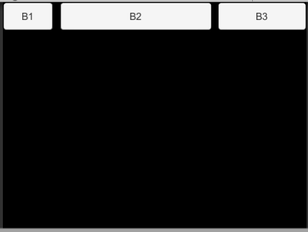
Рисунок 2 – Приклад зовнішнього вигляду компонування кнопок

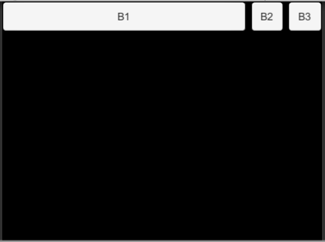
Рисунок 3 – Приклад зовнішнього вигляду компонування кнопок

Як і писалося раніше за допомогою якорів можна прикріпити елементи наприклад, до країв або центру екрану, тим самим при зміні дозволу ці об'єкти не з'їдуть і будуть виглядати коректно в тих кутах в яких ми їх попередньо закріпили, приклад роботи такого підходу показаний на рис. 4.
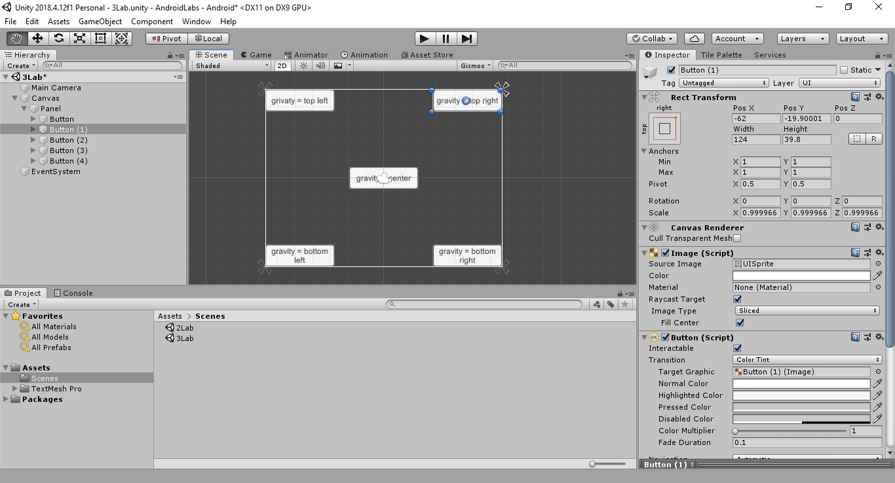
Рисунок 4 – Приклад закріплення UI об'єктів до країв екрану

Так само ми можемо помістити об'єкти в контейнер, який буде закріплений якорями, а всередину нього помістити дочірні об'єкти, потім виставити необхідні налаштування в компоненті Layout Group і домогтися результату, як наприклад показано на рис.5.

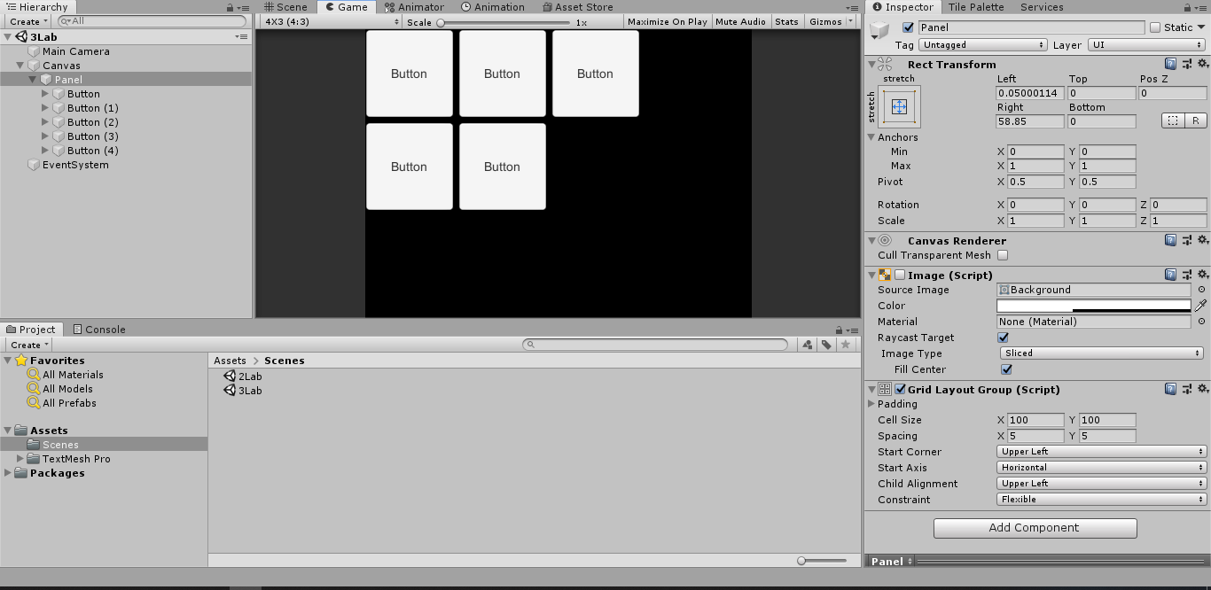
Рисунок 5 – Переміщення об'єктів в батьківський об'єкт і налаштування угруповання

Давайте додамо більшу кількість кнопок і зробимо їм найбільш зручне розташування. У кожному компоненті індивідуально або в налаштуваннях компонента угруповання ми можемо контролювати і регулювати відступи і розтягувати розміри. Маніпулювати параметрами можна, як і вручну через редактор, так і через скрипт, приклад групової та індивідуальної компонування і роботи відступів показаний на рис.6.
Стилі і зовнішній вигляд будь-яких UI об'єктів на сцені можна контролювати за допомогою компонента картинки на них, таким чином можна домогтися феєричних результатів в графіку і якості зображення, перетягуючи раніше намальованого інтерфейсу на готові об'єкти в сцені.
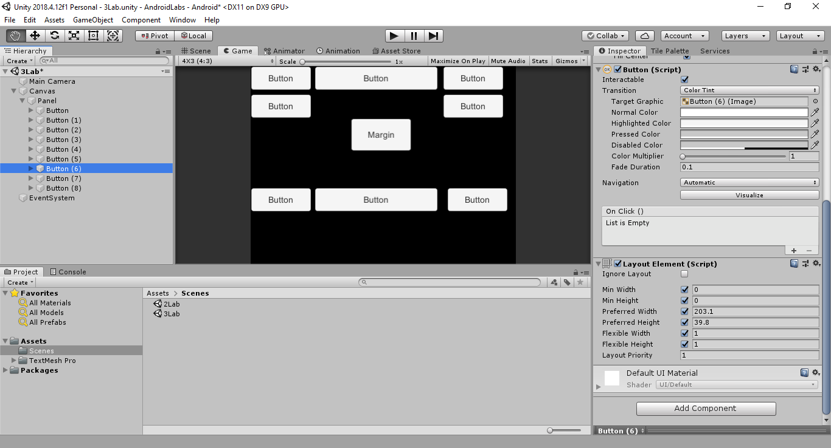
Рисунок 6 – Приклад компоновки із зазначенням значень відступів

Для того щоб зробити кнопку клікабульной і робити після натискання якась агресивна дія, на об'єкт кнопки необхідно додати компонент Button і додати слухач OnClick, як показано на рис.7.

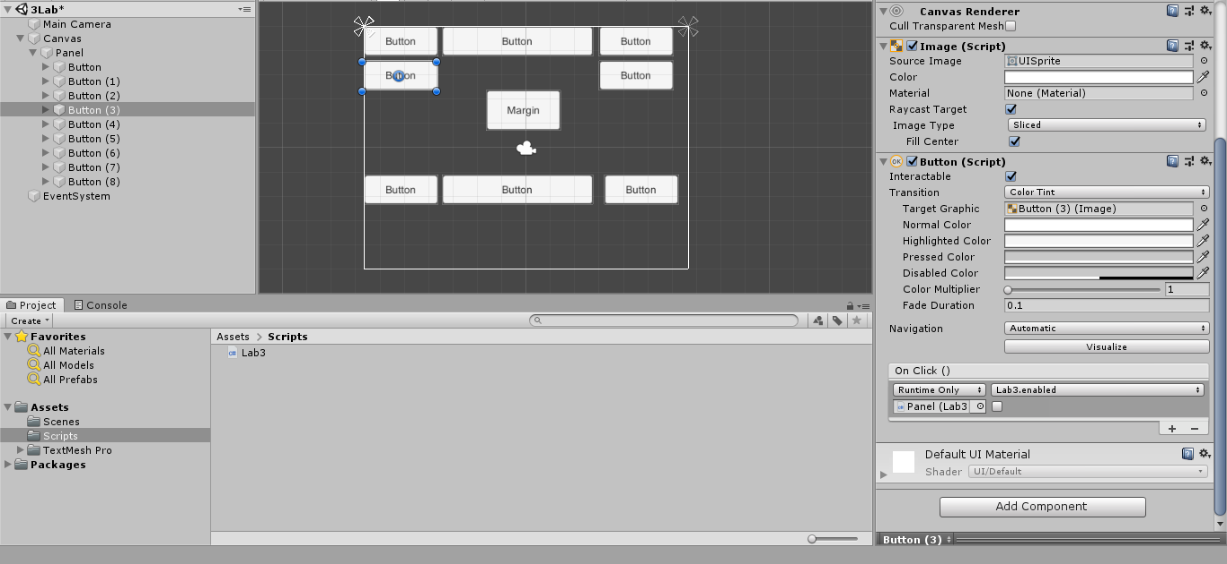Рисунок 7 – Додавання слухача на клік по кнопці

Створимо метод, який буде викликатися після натискання і виводити в консоль якісь дані, лістинг показаний нижче:
public class Lab3 : MonoBehaviour
{
public Button myButton;
// Start is called before the first frame update
void Start()
{
myButton.onClick.AddListener(ClickButton);
}

void ClickButton()
{
Debug.Log("PRESS BUTTON");
}
}
Перетягнемо кнопку на скрипт, тим самим проинициализировать змінну, як показано на рис.8.
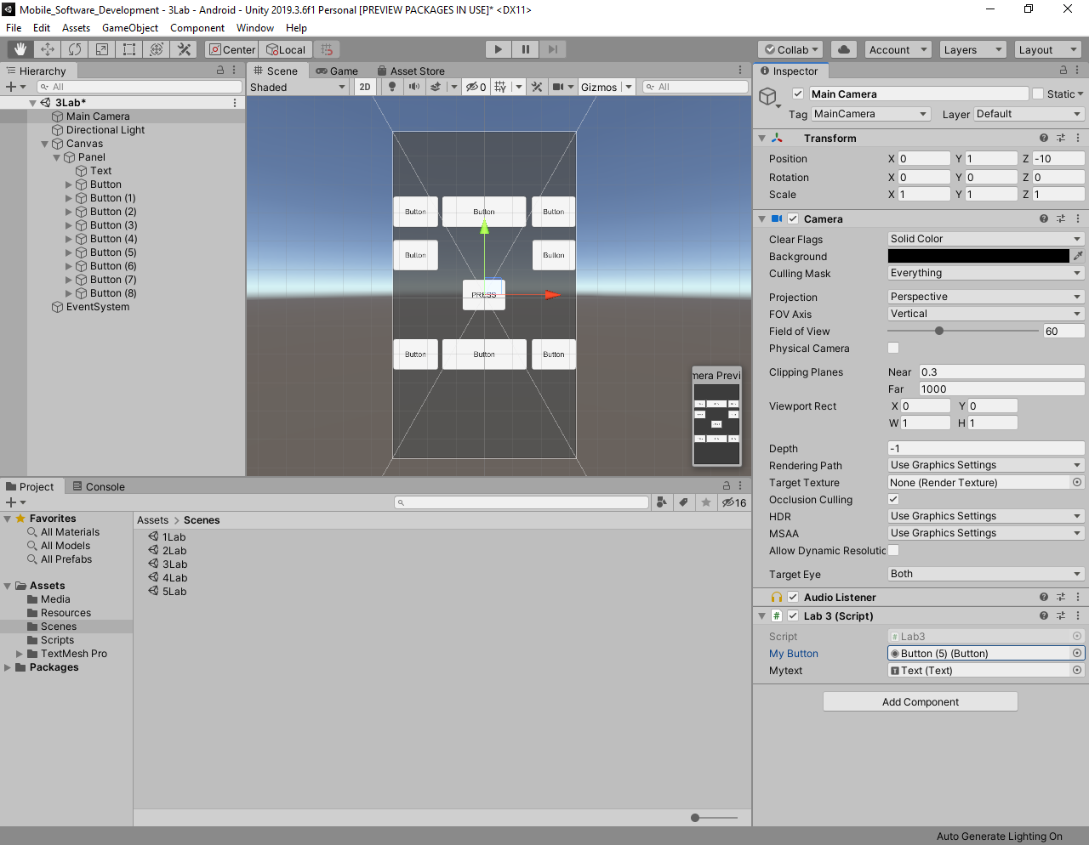
Рисунок 8 – Перетягування кнопки на скрипт для ініціалізації

Запускаємо програму і спостерігаємо як після натискання кнопки в консоль виводяться дані описані в скрипті, демонстрація роботи відображена на рис.9.
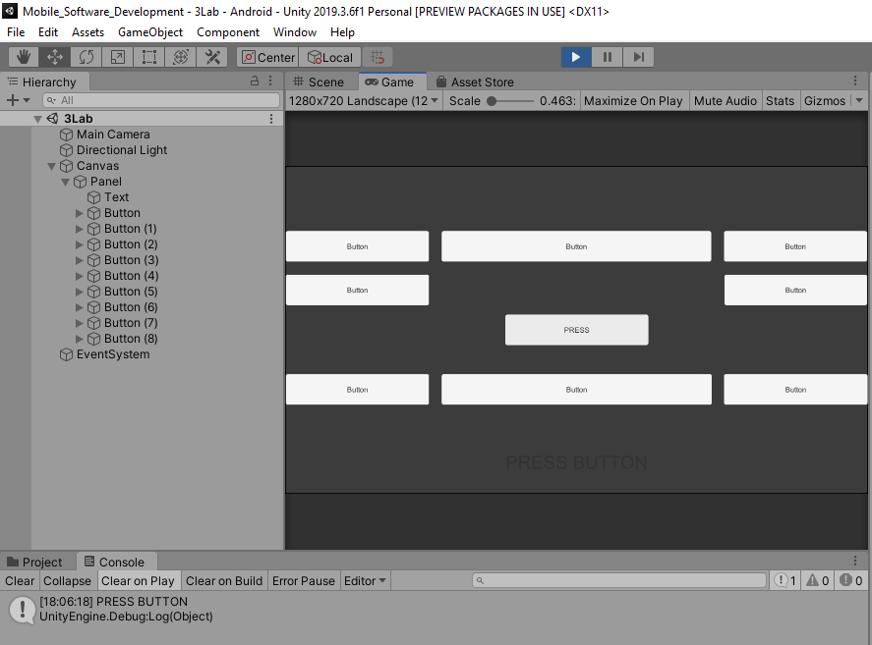
Рисунок 9 – Демонстрація роботи програми

